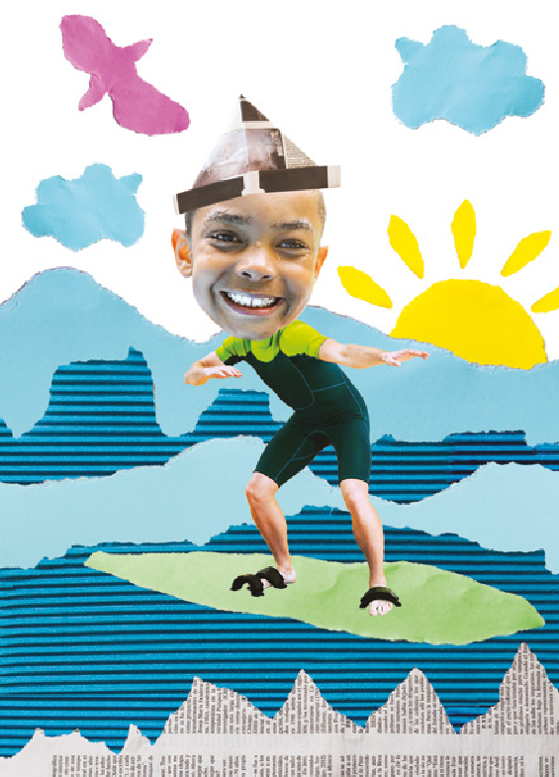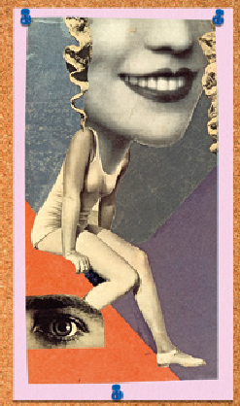

Un autorretrato divertido

Observa y lee. Después, sigue los pasos y crea tu autorretrato con fotomontaje en tu cuaderno o en una lámina.
Interpretamos

Hecho para una fiesta (1936), de Hannah Höch.

Antes de empezar recuerda que el fotomontaje es una técnica que consiste en combinar elementos de varias fotografías para con- seguir una nueva imagen. Esta técnica fue utilizada por primera vez como medio de expresión por la artista y fotógrafa alemana Hannah Höch (1889-1978).
- Localiza una fotografía de tu rostro y haz una fotocopia. Intenta que sea grande.
- Busca imágenes de cuerpos que estén realizando deporte o alguna actividad divertida como bailar, jugar…
- Reúne fragmentos de papeles para crear el fondo del foto- montaje.
- Coloca todos los elementos formando la composición y pégalos.

30

.

Por sus gestos los encontraréis
U ·₃

Observa. Copia los personajes en tu cua- derno o en una lámina y completa con los ojos y la boca correspondientes. Colorea.
SE BUSCA
SE BUSCA

FILOMENA, «CARA DE PENA» RAMÓN, «ME RÍO UN MONTÓN»

SE BUSCA SE BUSCA
Los gestos del rostro

Las personas expresamos emociones y sentimientos a través de los gestos del rostro sin necesidad de hablar.

Conseguimos nuestro retrato en blanco y negro.
1
Paso
Asamblea de ideas Reúne un plato de cartón y una fotografía tuya. Haz una fotocopia de tu fotografía en blanco y negro. Si es necesario, puedes ampliarla.

FEDERICO, «ESTÁ ENFADADICO»

MARÍA TERESA, «¡QUÉ SORPRESA!»

31

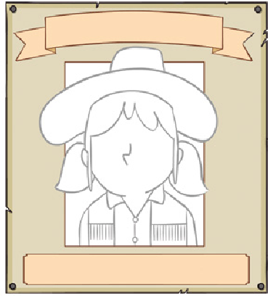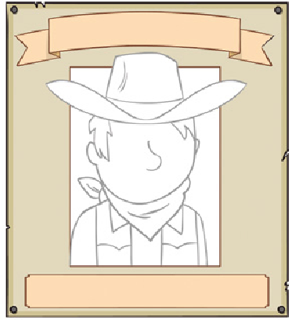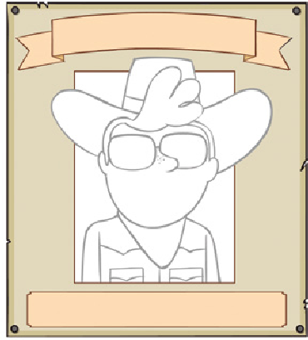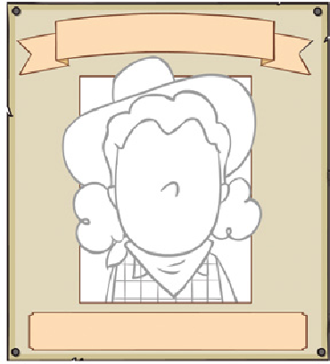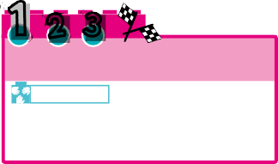

Un paisaje con perspectiva
U ·₃

Observa y lee. Después, sigue los pasos en tu cuaderno o en una lámina.
La perspectiva

La perspectiva es un recurso de dibujo para crear sensación de profundidad y distancia. Para dibujar así, primero hay que trazar:
- La línea del horizonte (LH), donde pa- recen juntarse el cielo y la tierra.
- El punto de fuga (PF), donde convergen las líneas oblicuas.
1

PF
LH
2
- Traza la línea del horizonte (LH) y sitúa el punto de fuga (PF). Después, traza todas las líneas oblicuas que convergen en el punto de fuga.
- Dibuja los elementos de la composición tomando como referencia las líneas obli- cuas.
- Completa y colorea.
3
Pienso-me interesa- investigo

32

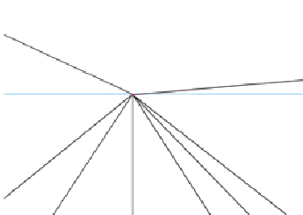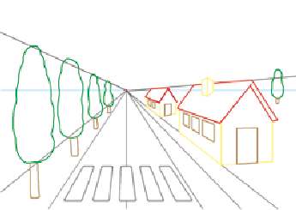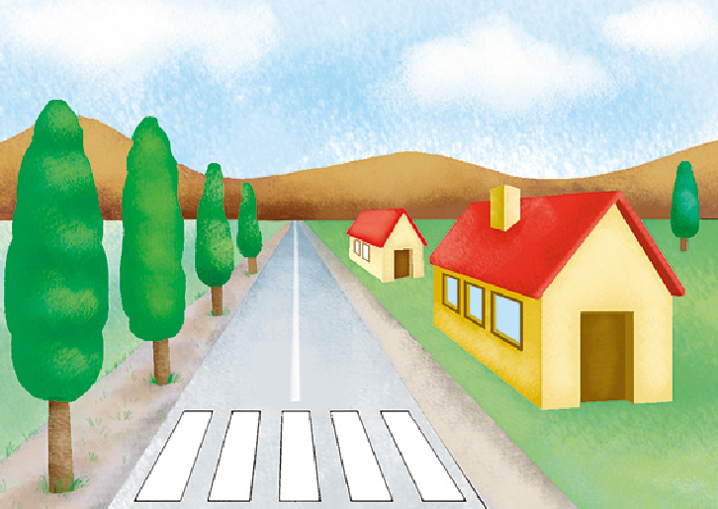

Creo los colores del círculo cromático
U ·₃

Observa y lee. Después, crea los doce colo- res del círculo cromático siguiendo los pasos.
Colores primarios | Colores secundarios | Colores terciarios
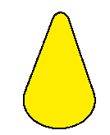  Amarillo | +  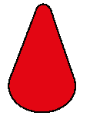  Rojo | +  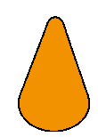  Naranja | +  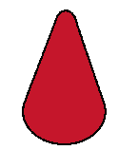  Carmín
Azul cian | +  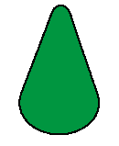  Verde | +  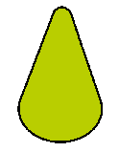  Verde lima | +  Turquesa
Magenta | +  Violeta | +  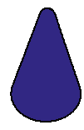  Azul ultramar | +  Violeta magenta

Los colores del círculo cromático
Antes de empezar ten en cuenta que:
- A partir de los tres colores primarios (amarillo, azul cian y magenta) pode- mos crear todos los colores (secun- darios y terciarios) mediante mezclas.
- Al mezclar dos colores para crear otro nuevo, debes utilizar muy poca cantidad de témpera.
- Después de crear y aplicar cada mez- cla, debes lavar y secar muy bien el pincel.
- Dibuja en un folio un pétalo de 5 cm de largo y recórtalo. Será tu plantilla.
- Utiliza la plantilla y dibuja sobre car- tulina blanca 12 pétalos. Recórtalos.
- Colorea tres pétalos con los colores primarios.
- Crea los colores secundarios con las mezclas indicadas. Colorea un pétalo con cada uno.
- Sigue el mismo procedimiento con los seis colores terciarios.

Paso
2

Coloreamos con un color del círculo cromá- tico.
Formad grupos de doce. Sortead los doce colores de círculo cromático. Coloread cada uno su plato con el color que le ha tocado.

33

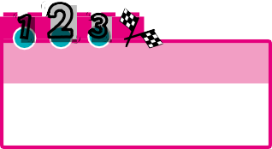

U ·₃
Organizo los colores en el círculo cromático

Amarillo

Observa y lee. Después, sigue los pasos para 1 2
formar un círculo cromático con los 12 pétalos
de la página anterior.
El círculo cromático
Azul cian

El círculo cromático es la representación ordenada de los colores primarios, secun- darios y terciarios:
- Primarios (3): amarillo, magenta y azul cian.
- Secundarios (3): rojo, verde y violeta. Se crean al mezclar, dos a dos, los tres pri- marios.
- Terciarios (6): verde lima, turquesa, car- mín… Se crean al mezclar un secundario con el primario que tiene más cerca en el círculo cromático.
El negro y el blanco no se incluyen en el círculo cromático.
Magenta
3 4 Verde lima
Verde Naranja
Rojo Turquesa
Carmín

Violeta
Violeta magenta
Azul ultramar

anayaeducacion.es Puedes imprimir una lámina del banco de recursos para celebrar el Día de la Familia.
1 En tu cuaderno o en una lámina traza una 2 Coloca y pega así los tres colores primarios.
circunferencia de 7,5 cm de radio y otra 3 Pega así los tres colores terciarios. concéntrica de 2 cm. A continuación, traza
los cuatro diámetros; tendrán una longitud 4 Pega así los seis terciarios. Completa el de 15 cm. dibujo como quieras.

34

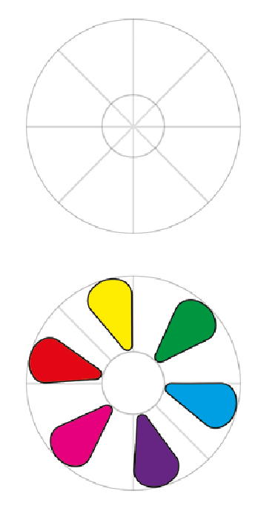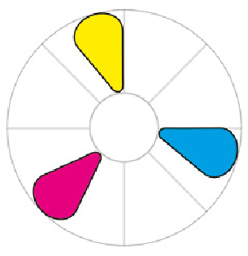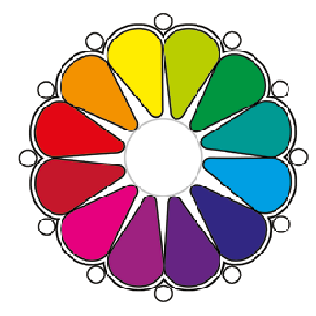

La simetría en la Alhambra
U ·₃

Observa, lee y sigue los pasos sobre un papel cuadriculado de 5 mm.

Patio de los Arrayanes y Torre de Comares (siglo xiv) de la Alhambra (Granada).

La simetría en la arquitectura
Los elementos de una obra arquitec- tónica son simétricos cuando se repi- ten, respecto de un eje, de manera exacta en tamaño, forma y posición. El eje de simetría es una línea ima- ginaria que divide una figura o una composición en dos partes iguales.

  - Dibuja el eje de simetría (línea roja).
  - Traza las principales formas geomé- tricas de la izquierda.
  - Completa con las mismas formas de la derecha.
  - Dibuja los detalles.

35

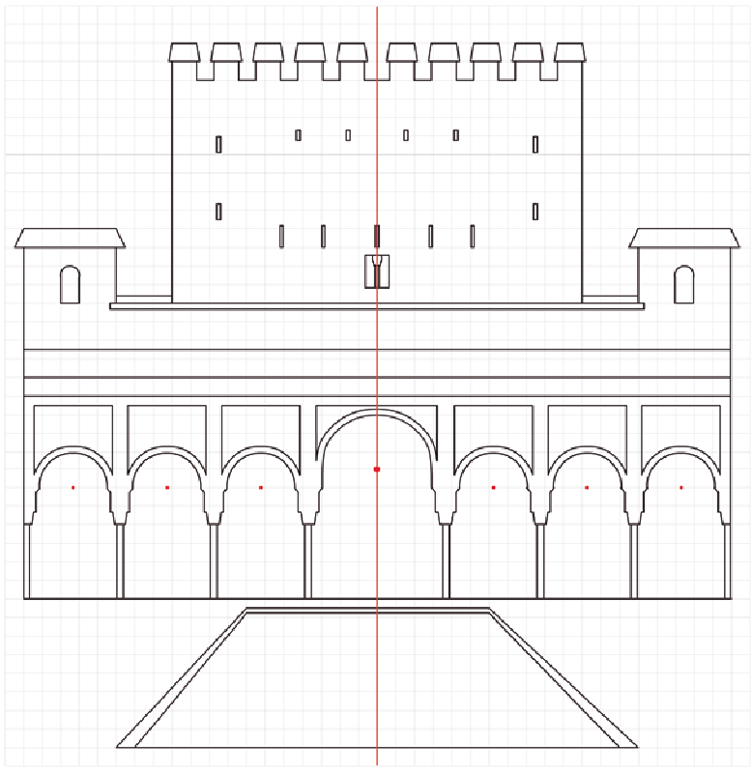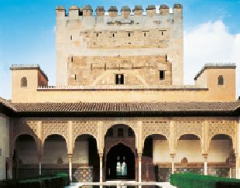

La luz del sol en el agua del mar
U ·₃

Observa y lee. Sigue los pasos en tu cuaderno o en una lámina.
Joaquín Sorolla y la luz
El pintor valenciano Joaquín So- rolla (1863-1923) fue un maestro en la representación de la luz. El mar fue su tema favorito. Pintó numerosas escenas cotidianas llenas de luz que se refleja sobre el agua del mar, sobre la piel o la ropa de los personajes, sobre la arena…
1
El balandrito (1909), de Joaquín Sorolla.
- Dibuja el niño con el balan- drito.
- Crea diferentes tonos de azul mezclando los más oscuros con los claros. Intercala pinceladas de diferentes azules como en el cuadro.
Después de aplicar las pince- ladas de un tono, deja que se sequen antes de aplicar otro.
- Colorea el niño y el barco. Aña- de en el agua pinceladas de tonos carne y blanco para sus reflejos.
2
3
36

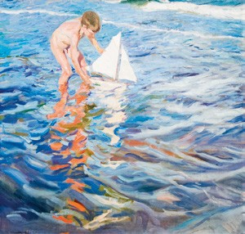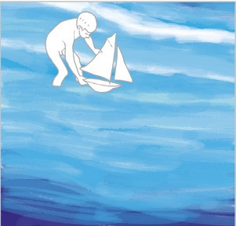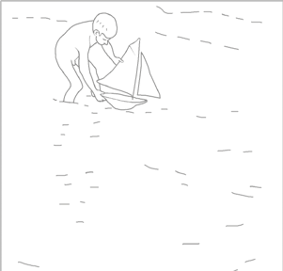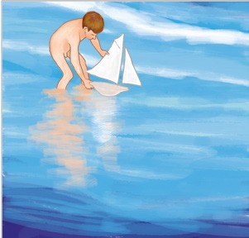

La mirada artística

Franz Marc, el pintor de los animales
Observa, lee y sigue los pasos.

- Dibuja la vaca del cuadro de Franz Marc sobre un papel cuadriculado de 1 cm.
1
- Colorea utilizando solo el color azul cian (primario) y los secundarios (verde y vio- leta) y terciaros (turquesa, azul ultramar, verde lima y violeta magenta) que lo con- tienen:

La vaca amarilla (1911), de Franz Marc.
sumergirnos en el alma de un animal para descubrirlo.
Tenemos que
2

37

Franz Marc (1880-1916) fue un pintor alemán al que le encantaban los anima- les. Pero no le interesaba representarlos de forma realista, sino expresar su es- tado de ánimo a través del color. Por ejemplo, utilizaba el amarillo para ex- presar la alegría y la felicidad; el rojo, el amor materno y la fuerza; el azul, la espiritualidad; el verde, la energía y la naturaleza.

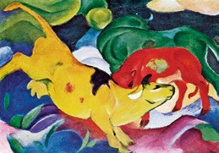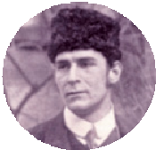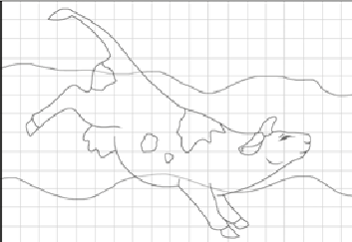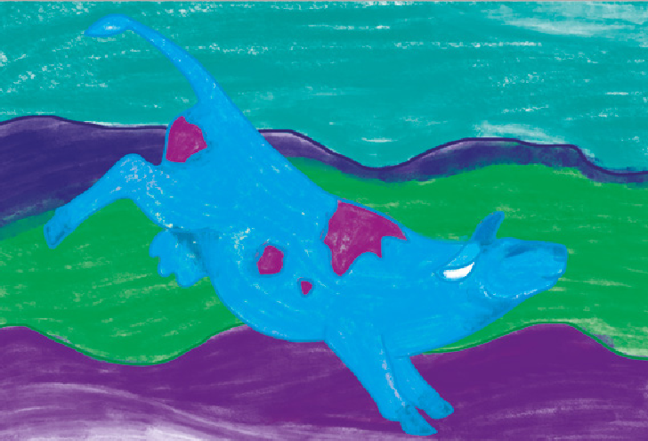

Franz Marc y la expresividad del color
Observa y lee. Después, sigue los pasos en tu cuaderno o en una lámina.

2

1

Zorro azul y negro (1911), de Franz Marc.
4
3
- Traza las formas básicas del zorro.
- Completa las formas básicas con trián- gulos.
- Dibuja la silueta del zorro.
- Colorea cambiando cada color del cuadro de Franz Marc por su complementario.

Paso ¡ Reto
Los colores complementarios

Coloreamos la fotografía con conseguido !
el color complementario.
Coloread la fotografía en blanco y negro con el color complementario del plato. Dejadla secar, recortadla en forma circular y pegadla sobre él. Colocad los doce platos formando el círculo cromático y exponedlo en el aula.
Los colores complementarios son aquellas parejas que ocupan el lugar opuesto en el círculo cromático. Al combinar dos colores com- plementarios, se consigue un contraste muy llamativo. Por ejemplo:

38

